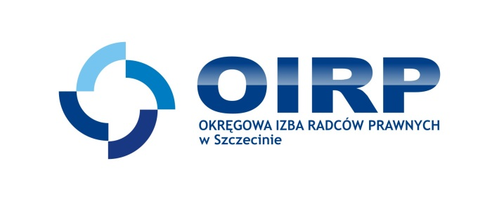KONFERENCJA
OIRP W SZCZECINIE & SIODO
LIMIT UCZESTNIKÓW – 200 OSÓB
WYMAGANA REJESTRACJA
TEMAT GŁÓWNY
„PRZY~RODO~WE”
synteza doświadczeń ADO i IODO

DATA WYDARZENIA 20 LISTOPADA 2019
SZCZECIN
PATRONAT HONOROWY KONFERENCJI
PATRONI MEDIALNI
Organizacja konferencji:
Okręgowa Izba Radców Prawnych w Szczecinie
i Stowarzyszenie Inspektorów Ochrony Danych Osobowych – SIODO
AGENDA KONFERENCJI
WKRÓTCE

